尼采AI翻译工牌三方周例会Review资料
Review周期： 2026年9月5日—2026年9月11日
下周计划周期： 2026年9月12日—2026年9月18日
项目阶段： EVT工程验证阶段
- 上周进度闭环情况
ID设计：根据新的堆叠进行ID调整，9月12日完成初版ID渲染效果，组织三方评审后整改或冻结安排打样

结构设计：堆叠设计已完成，厚度8.8mm（含工牌），当前进行板设设计，9月15日前输出板框图，并开始结构细节设计

硬件开发：原理图已提供给原厂进行review，并在9月15日前冻结，开始Layout摆件设计；核心器件选型会在9月14日前完成冻结

软件开发：翻译接口已按新的api调整，时延满足2秒内的要求，配网已调通，H5页面和交互UI需要三方确认；ESP32-P4固件已完成烧录，下周完成驱动底软和应用软件代码的初次合并

外部支持：8201部分的原理图，楼氏已完成评审，可以开始DSP的软件开发工作，已完成第一轮需求二次评审对接，目前存在8201内存不足的风险；ESP32的原理图已发给原厂进行评审
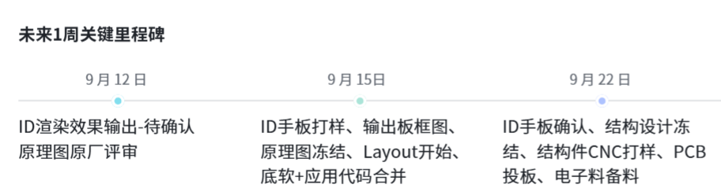

二、下周工作计划
ID设计：ID效果三方评审，ID冻结后进行手板打样

结构设计：9月15日前输出板框图，结构设计、外壳设计、拆件及堆叠优化

硬件开发：原理图在9月15日前冻结，开始Layout摆件设计；核心元器件选型冻结

软件开发：驱动底软和应用软件代码的合并；开发板上进行驱动调试，对接8201开发板

外部支持：ESP32的原理图已发给原厂完成评审，VAD算法内存不足的问题需要有解决方案

三、重点问题讨论
- 驱动调试当前条件限制，屏幕、RGB灯、NVS、电量计无法调试。
- 设备和H5交互UI需要确认，当前未收到反馈。
- VAD方案存在风险，8201内存不足，存在无法同时支持AEC、BF、VAD的可能，楼氏在进一步详细评估解决办法。
- 耳麦无法接到8201，存在会收到扬声器播放的声音无法做到回声消除的风险，考虑到扬声器播放的语种和耳麦需要接收的staff_language，是否大模型可以根据语种进行处理。
- 配网的逻辑有两种，采用PDD或者C5的AP模式
